QUESTÃO

Uma empresa que fabrica peças em aço foi contratada para produzir um logotipo cujo formato é o de uma justaposição de um triângulo a um semicírculo. Nesse logotipo, a medida do diâmetro do semicírculo é igual a medida da base do triângulo. A figura abaixo apresenta o desenho desse logotipo com algumas de suas medidas.
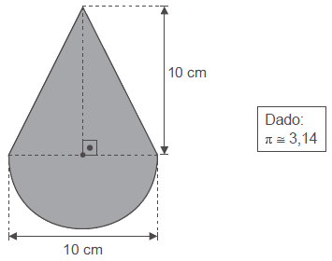

Qual foi a quantidade de aço utilizada por essa empresa para produzir esse logotipo?

- 65,70 cm².
- 89,25 cm².
- 100,00 cm².
- 207,00 cm².

GABARITO: B

